В основе Бостонской матрицы, или матрицы роста/доли рынка лежит модель жизненного цикла товара, в соответствии с которой товар в своем развитии проходит четыре стадии:

выход на рынок (товар - "проблема"),

рост (товар - "звезда"),

зрелость (товар - "дойная корова") и

спад (товар-"собака").

При этом денежные потоки и прибыль предприятия также меняются: отрицательная прибыль сменяется ее ростом и затем постепенным снижением. Бостонская матрица концентрируется на положительных и отрицательных денежных потоках, которые ассоциируются с различными бизнес-единицами предприятия или его продуктами.

Номенклатура выпускаемой предприятием продукции анализируется на основе данной матрицы, т.е. определяется, к какой позиции указанной матрицы можно отнести каждый вид продукции предприятия. Для этого бизнес-единицы предприятия классифицируются по показателям относительной доли рынка (ОДР.) и темпов роста отраслевого рынка. Показатель ОДР определяется как доля рынка бизнес-единицы, деленная на долю рынка крупнейшего конкурента.

Понятно, что показатель ОДР рыночного лидера будет больше единицы, в том числе ОДР - 2 означает, что доля рынка рыночного лидера вдвое больше, чем у ближайшего конкурента. С другой стороны, ОДР < 1 соответствует ситуации, когда доля рынка бизнес-единицы меньше, чем у рыночного лидера. Высокая доля рынка рассматривается как индикатор бизнеса, который генерирует положительные денежные потоки, как показатель ожидаемого потока доходов. Это положение основано на опытной кривой.

Вторая переменная - темп роста отраслевого рынка (ТРР) - основана на прогнозах продаж продукции отрасли и связана с анализом жизненного цикла отрасли. Конечно, фактическую кривую жизненного цикла отрасли можно построить только ретроспективно. Однако руководство предприятия может экспертно оценить стадию жизненного цикла отрасли, в которой оно работает, чтобы определить (спрогнозировать) потребность в финансах. В отраслях с высоким темпом роста необходимы существенные вложения в исследования и разработку новой продукции, в рекламу, чтобы попытаться достичь доминирующего положения на рынке и соответственно положительных денежных потоков.

Для построения матрицы БКГ фиксируем по горизонтальной оси значения относительной доли рынка, по вертикальной оси - темпов роста рынка. Далее, разделив данную плоскость на четыре части, получаем искомую матрицу (рис). Значение переменной ОДР, равное единице, отделяет продукты - рыночные лидеры - от последователей. Что касается второй переменной, то обычно темпы роста отрасли 10% и более рассматриваются как высокие. Можно рекомендовать использовать в качестве базового уровня, разделяющего рынки с высокими и низкими темпами роста, темп роста валового национального продукта в натуральных показателях либо средневзвешенное значение темпов роста различных сегментов отраслевого рынка, в которых работает фирма. Считается, что каждый из квадрантов матрицы описывает существенно различные ситуации, требующие особого подхода с точки зрения финансирования и маркетинга.

В основе матрицы БКГ лежат две гипотезы:

• Первая гипотеза основана на эффекте опыта и предполагает, что существенная доля рынка означает наличие конкурентного преимущества, связанного с уровнем издержек производства. Из этой гипотезы следует, что самый крупный конкурент имеет наибольшую рентабельность при продаже по рыночным ценам и для него финансовые потоки максимальны.

• Вторая гипотеза основана на модели жизненного цикла товара и предполагает, что присутствие на растущем рынке означает повышенную потребность в финансовых средствах для обновления и расширения производства, проведения интенсивной рекламы и т.д. Если темп роста рынка невелик (зрелый или стагнирующий рынок), то товар не нуждается в значительном финансировании.

В том случае, когда обе гипотезы выполняются (а это бывает не всегда), можно выделить четыре группы рынков с разными стратегическими целями и финансовыми потребностями.

Каждая бизнес-единица предприятия или его продукт попадают в один из квадрантов матрицы в соответствии с темпом роста отрасли, в которой работает предприятие, и относительной долей рынка. В данном методе важно четко определить отрасль, в которой работает фирма. Если отрасль определена слишком узко, то фирма может превратиться в лидера, при широком определении отрасли фирма будет выглядеть слабой,

Графически позиции продукта или бизнес-единицы обычно отображаются кругом, площадь которою отражает относительную значимость данной структуры или продукта для предприятия, оцениваемую по величине используемых активов или генерируемой прибыли. Такой анализ рекомендуется проводить в динамике, прослеживая развитие каждого бизнеса во времени.

Матрица роста/доли рынка имеет много общего с кривой жизненного цикла товара. Однако ее преимущество или отличие от простой модели жизненного цикла товара (отрасли) заключается в комплексном рассмотрении определенного набора продуктов, которые могут находиться на разных стадиях жизненного цикла, и выработке рекомендаций относительно перераспределения финансовых потоков между продуктами.

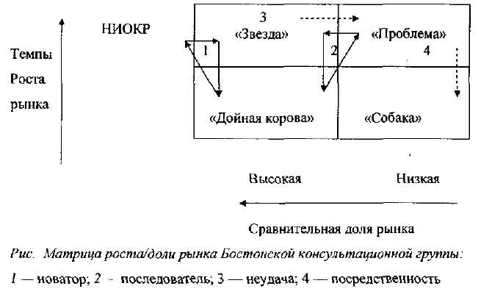

Товары - "звезды" - это рыночные лидеры, находящиеся, как правило, на пике своего продуктового цикла. Они сами приносят достаточно средств, для того чтобы поддерживать высокую долю динамично развивающегося рынка. Но несмотря на стратегически привлекательную позицию данного продукта, его чистый денежный доход достаточно низок, так как требуются существенные инвестиции для обеспечения высоких темпов роста, чтобы воспользоваться опытной кривой. У менеджеров существует искушение уменьшить инвестиции в целях увеличения текущей прибыли, однако это может оказаться недальновидным, так как в долгосрочной перспективе данный продукт может превратиться в товар - "дойную корову". В этом смысле важны будущие доходы товара - "звезды", а не текущие.

Когда темп роста рынка замедляется, товары-"звезды" становятся "дойными коровами". Это продукты, или бизнес-единицы, занимающие лидирующие позиции на рынке с низким темпом роста. Их привлекательность объясняется тем, что они не требуют больших инвестиций и обеспечивают значительные положительные денежные потоки, основанные на опытной кривой. Такие бизнес-единицы не только окупают себя, но и обеспечивают фонды для инвестирования в новые проекты, от которых зависит будущий рост предприятия. Для того чтобы феномен товаров-"дойных коров" в полной мере использовался в инвестиционной политике предприятия, необходимо компетентное управление продуктами, особенно в сфере маркетинга. Конкуренция в стажирующих отраслях очень жесткая. Поэтому необходимы постоянные усилия, направленные на поддержание доли рынка и поиск новых рыночных ниш.

Товары - "собаки" - это продукты, которые имеют низкую долю рынка и не имеют возможностей роста, так как находятся в непривлекательных отраслях (в частности, отрасль может быть непривлекательной из-за высокого уровня конкуренции). Чистые денежные потоки у таких бизнес-единиц нулевые или отрицательные. Если нет особых обстоятельств (например, данный продукт является дополняющим для товара-"дойной коровы" или "звезды"), то от этих бизнес-единиц следует избавляться. Однако иногда корпорации сохраняют в своей номенклатуре такие продукты, если они относятся к "зрелым" отраслям. Емкие рынки "зрелых" отраслей в определенной степени защищены от резких колебаний спроса и крупных нововведений, в корне меняющих предпочтения потребителей, что позволяет поддерживать конкурентоспособность продукции даже в условиях малой доли рынка (например, рынка бритвенных лезвий).

Таким образом, желаемая последовательность развития продуктов следующая:

"Проблема" - "Звезда" - "Дойная корова" [и если неизбежно] - "Собака"

Реализация такой последовательности зависит от усилий, направленных на достижение сбалансированного портфеля, которое предполагает в том числе решительный отказ от неперспективных продуктов. В идеале сбалансированный номенклатурный портфель предприятия должен включать 2-3 товара - "коровы", 1-2 "звезды", несколько "проблем" в качестве задела на будущее и, возможно, небольшое число товаров - "собак". Типичный несбалансированный портфель имеет, как правило, один товар - "корову", много "собак", несколько "проблем", но не имеет товаров - "звезд", способных занять место "собак". Избыток стареющих товаров ("собак") указывает на опасность спада, даже если текущие результаты деятельности предприятия относительно хорошие. Избыток новых товаров может привести к финансовым затруднениям. В динамичном корпоративном портфеле могут быть, например, такие траектории:

"траектория новатора". Инвестируя в НИОКР средства, получаемые от продажи товаров - "дойных коров", предприятие выходит на рынок с принципиально новым товаром, который занимает место "звезды";

"траектория последователя". Средства от продажи товаров - дойных коров" инвестируются в товар - проблему", на рынке которого доминирует лидер. В данной ситуации фирма выбирает агрессивную стратегию наращивания доли рынка, и товар - "проблема" превращается в "звезду";

"траектория неудачи". Вследствие недостаточного инвестирования товар-"звезда" утрачивает лидирующие позиции на рынке и становится товаром - "проблемой";

"траектория перманентной посредственности". Товару - "проблеме" не удается увеличить свою долю рынка, и он вступает в следующую стадию (товар - "собака").

Матрица Бостонской консультационной группы представляет корпорацию в виде ряда подразделений, практически не зависимых друг от друга в производственно-сбытовом плане (бизнес-единиц), которые позиционируются на рынке в зависимости от значений двух критериев.

Суть портфельного анализа заключается в определении того, у каких подразделений изъять ресурсы (изымают у "дойной коровы") и кому их передать (отдают "звезде" или "проблеме"). Следует подчеркнуть, что указанные стратегии обоснованы лишь в той мере, насколько реализуются гипотезы, на которых они базируются.

Таблица 1 - и рекомендации Бостонской матрицы.

|  |  |  |  |
| --- | --- | --- | --- |
| Вид стратегической единицы бизнеса | Прибыль | Денежные потоки | Возможные стратегии |
|
| "Проблема" | Низкая, растущая, нестабильная | Отрицательные | Анализ: сможет ли бизнес подняться до уровня "звезды"? |
|
|
| "Звезда" | Высокая, стабильная, растущая | Примерно нулевые | Инвестиции для роста |
|
|
| "Дойная корова" | Высокая,  стабильная | Положительные, стабильные подразделена | Поддержание прибыльности инвестиций в другие я-" |
|
|
|
| "Собака" | Низкая, нестабильная | Примерно нулевые | Ликвидация полразделения/ "сбор урожая" |
|

Следовательно, анализ на основе матрицы БКГ позволяет сделать следующие выводы:

определить возможную стратегию бизнес-единиц или товаров;

оценить их потребности в финансировании и потенциал рентабельности;

оценить равновесие корпоративного портфеля.

|  |  |  |  |  |
| --- | --- | --- | --- | --- |
| Товар | Темпы роста рынка | | ОДР | Доля в общем объеме реализации предприятия |
| 1996 | средний | 1996 |  |
| Товар 1 | 0,897 | 0,897 | 1,889 | 0,319 |
| Товар 2 | 1,051 | 1,051 | 1,320 | 0,076 |
| Товар 3 | 1,222 | 1,222 | 0,556 | 0,014 |
| Товар 4 | 1,070 | 1,070 | 1,571 | 0,243 |
| Товар 5 | 1,107 | 1,107 | 1,250 | 0,038 |
| Товар 6 | 0,632 | 0,632 | 10,000 | 0,007 |
| Товар 7 | 1,813 | 1,813 | 0,500 | 0,071 |
| Товар 8 | 0,980 | 0,980 | 1,063 | 0,120 |
| Товар 9 | 1,856 | 1,856 | 3,000 | 0,111 |
| Итого | 10,6268 | 10,6268 | - | 1,0000 |

|  |  |  |  |  |
| --- | --- | --- | --- | --- |
| СЕБ | Объемы реализации, тыс. ДЕ | | Доля рынка в 2002 г.,% | |
| 1995 | 1996 | предприятия | конкурента |
|
| Товар №1 | 2900 | 2600 | 34 | 18 |
| Товар №2 | 590 | 620 | 33 | 25 |
| Товар №3 | 90 | 110 | 5 | 9 |
| Товар №4 | 1850 | 1980 | 11 | 7 |
| Товар №5 | 280 | 310 | 15 | 12 |
| Товар №6 | 95 | 60 | 10 | 1 |
| Товар №7 | 320 | 580 | 20 | 40 |
| Товар №8 | 1000 | 980 | 17 | 16 |
| Товар №9 | 485 | 900 | 6 | 2 |
| Всего | 7610 | 8140 | - | - |

|  |  |  |  |
| --- | --- | --- | --- |
| Продукт | Темп роста | Относительная доля рынка | размер |
| 1 | 0,897 | 1,889 | 1,31 |
| 2 | 1,051 | 1,320 | 0,31 |
| 3 | 1,222 | 0,556 | 0,06 |
| 4 | 1,070 | 1,571 | 1,00 |
| 5 | 1,107 | 1,250 | 0,16 |
| 6 | 0,632 | 10,000 | 0,03 |
| 7 | 1,813 | 0,500 | 0,29 |
| 8 | 0,980 | 1,063 | 0,49 |
| 9 | 1,856 | 3,000 | 0,45 |

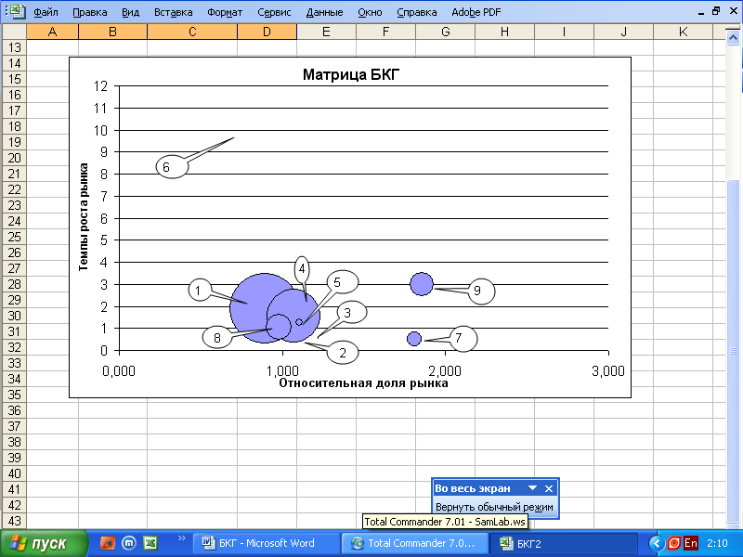

|  |  |  |
| --- | --- | --- |
| Продуктовая стратегия предприятия | | |
| Сегмент | № продукции | Стратегия |
| "Дикие кошки" | 3, 7 | За счет инвестиций провести дополнительные исследования и решить: или убрать из продуктового портфеля продукт №3, или увеличить долю рынка продукта №7 |
| "Звезды" | 2, 4, 5, 9 | Увеличить объем реализации, оберегать и укреплять за счет дополнительных инвестиций |
| "Дойные коровы" | 1, 6, 8 | Увеличить объем реализации продукта №1. Поддерживать продукт №6. Избыток денежных средств направить на поддержание продукта №8 |
| "Собаки" |  |  |
|  |

Задача.

Предприятие реализует соки. Данные о ежедневных объемах реализации представлены в таблице. Необходимо составить прогноз реализации соков на следующую неделю, используя методы простого скользящего среднего, взвешенного скользящего среднего и экспоненциального сглаживания. Результаты расчетов прогнозов представить в таблице и сделать выводы. Константу сглаживания α выбрать самостоятельно, исходя из величины объема продаж за предыдущий период:

если объем реализации относительно стабилен, то α = 5-10%;

если необходимо быстро реагировать на изменения спроса, т.е. объем реализации не стабилен, то α = 15-30%.

|  |  |  |  |
| --- | --- | --- | --- |
| День недели | Объемы продаж | | |
| 3 недели назад V1=0,2 | 2 недели назад V2=0,3 | 1 неделя назад V3=0,5 |
| понедельник | 10150 | 12600 | 11050 |
| вторник | 10300 | 12550 | 10400 |
| среда | 10000 | 12020 | 11050 |
| четверг | 11300 | 12200 | 10000 |
| пятница | 12100 | 12150 | 12060 |
| прогноз на предыдущую неделю Ft-1 | | | 54000 |

|  |  |  |
| --- | --- | --- |
| День недели | Прогноз, рассчитанный | |
| методом простого скользящего среднего | методом взвешенного скользящего среднего |
| понедельник | 11267 | 11335 |
| вторник | 11083 | 11025 |
| среда | 11023 | 11131 |
| четверг | 11167 | 10920 |
| пятница | 12103 | 12095 |
| итого на неделю | 56643 | 56506 |

Уравнение для однократного экспоненциального сглаживания имеет вид:



Экспоненциально сглаженный прогноз составил 54376.